**ΦΥΛΛΟ ΕΡΓΑΣΙΑΣ (απευθυνόμενο στους σταθμούς εργασίας)**

1. Σχεδίαση με Η/Υ

Ανοίξτε το πρόγραμμα Google Sketchup .

Χρησιμοποιώντας κάποια από τα εργαλεία που είδατε στην παρουσίαση των παιδιών, σχεδιάστε ένα ΠΑΙΔΙΚΟ ΓΡΑΦΕΙΟ σε τρισδιάστατη απεικόνιση, με τις εξής προδιαγραφές:

1. Το υλικό που θα χρησιμοποιήσετε να είναι ένα είδος ξύλου.
2. Πρέπει να διαθέτει συρταριέρα με τρία συρτάρια.
3. Πρέπει να είναι κλειστό από τρεις πλευρές.

Σας δίνονται φωτογραφίες- παραδείγματα, για να χρησιμεύσουν ως βοηθητική ιδέα. 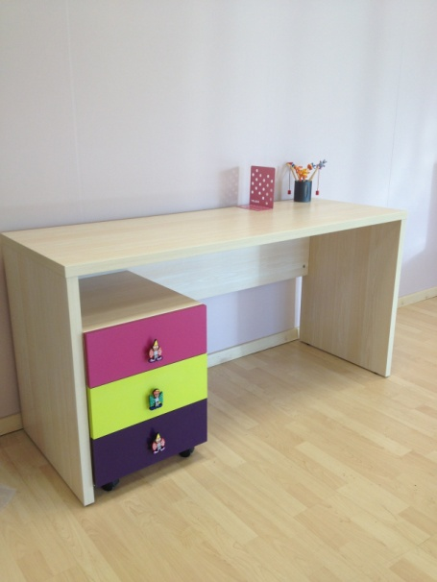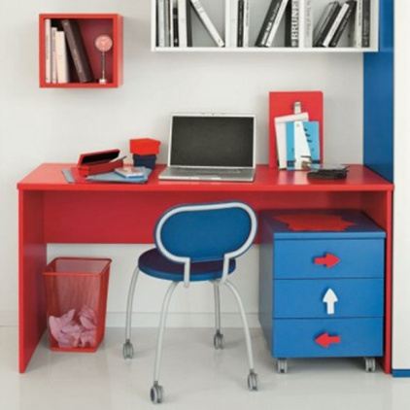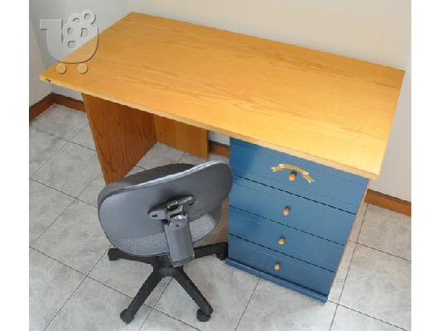

Έχετε στη διάθεσή σας 20 λεπτά.

1. Κατασκευή μακέτας.

Με βάση τα σχέδια που έχετε κάνει, κατασκευάστε ένα μοντέλο-μινιατούρα του γραφείου που σχεδιάσατε. Φροντίστε να υπάρχει ομοιομορφία στο μέγεθος των μοντέλων που θα κατασκευαστούν.

1. Επιλογή της καλύτερης ιδέας για μαζική παραγωγή.

Οργανώστε έκθεση με τα μοντέλα-μινιατούρες και επιλέξτε με ψηφοφορία αυτό που θεωρείτε καλύτερο, για να προχωρήσει η βιομηχανία στην παραγωγή περισσότερων τεμαχίων που θα προωθηθούν στην αγορά.

**Καλή Επιτυχία!**